Муниципальное бюджетное дошкольное образовательное учреждение
«Детский сад 19 с. Камбилеевское» МО Пригородный район РСО-Алания

КВН «МАТЕМАТИЧЕСКИЙ»
в старшей группе

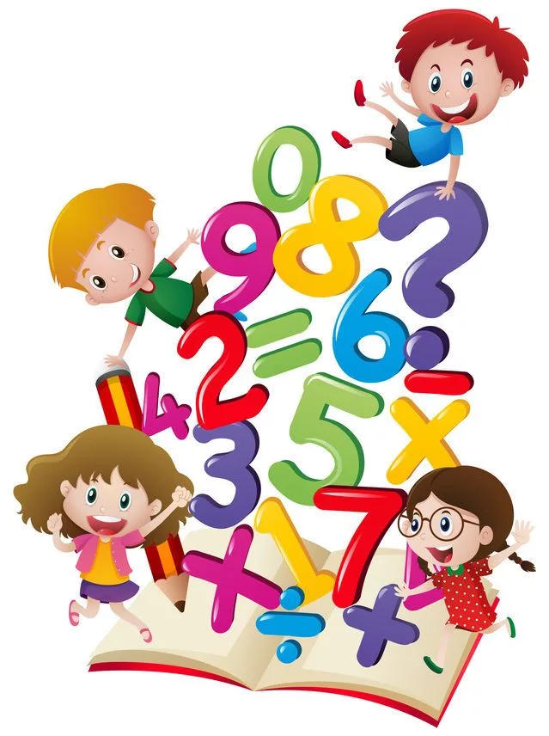

Подготовила и провела воспитатель:
Келехсаева Э.М.

Ноябрь 2022

Цель:
• Формировать у воспитанников элементарные математические представления;
• развивать интерес к математике у детей старшего дошкольного возраста, через игры математического содержания;
• создавать условия для развития соревновательных качеств;
• вызвать интерес к решению логических задач.
• развиватьбыстроту реакции на сигнал, сосредоточенность, мышление;
закреплять• воспитывать доброжелательные отношения между детьми в ходе совместной деятельности.
Оборудование: карточки с цифрами от 1-10. Разрезные игры в конвертах, подборка логических задач для устного решения; памятные призы, эмблемы с логотипом команд, мольберты, бумага, фломастеры; корзины; геометрические фигуры; подносы.

Ход игры:
Дети заходят под музыку "Мы начинаем КВН."
Воспитатель: Здравствуйте, ребята! Я очень рада видеть вас и наших гостей!
Давайте их поприветствуем.
Дети: Здравствуйте!
Воспитатель: Сегодня вы пришли на наш веселый КВН
Мы вам улыбку принесем
Чтоб улыбались каждый день!
Сегодня мы все собрались на праздник смелости, находчивости и сообразительности.
Ребята, а вы знаете, что такое КВН?
Это клуб веселых и находчивых. Сегодня и мы поиграем в него и посмотрим чья команда выиграет, и быстро выполнит задания, но нужно внимательно слушать задание и выполнить его по сигналу.
Я хочу представить вам членов жюри.
1. ______________________________
2. ______________________________
3. ______________________________

А теперь – представления команд. Команда «Умники» и «Знайки».
Ну а сейчас начнем игру! В ней будет столько конкурсов сколько лепестков мы соберем для цветочка.
1.Конкурс
Конкурс капитанов "Приветствие"
1. Команда «Умники» - приветствие.
Мы дружим с математикой
И любим мы считать
Мы умники и в знаниях
Не можем отставать.

2. Команда «Знатоки» - приветствие.
Мы команда знатоков
И знаем всё на свете
Задавайте нам вопросы
Мы на них ответим.

Воспитатель: Ребята для чего нужна математика?
Дети: Делить, умножать, прибавлять, вычитать.

2 конкурс -разминка "Занимательная"
Вопросы буду задавать по очереди каждой команде, будьте внимательнее.
- Три сторонки, три угла,
Отвечайте, кто же я? (треугольник)

- Нет углов у меня
А похоже на блюдце я
Кто же я такой, друзья?
Назовите вы меня! (круг)

- Назовите соседей числа 3? (5, ?)
- Назовите число, следующее за числом 9?
- Какой по счету день недели среда?
- Который по счету день недели суббота?
- Сколько дней в неделе?
- Он давно знакомый мой
Каждый угол в нем знаком
Все четыре стороны
Одинаковой длины
Вам его представить рад
А зовут его….(квадрат)
- Какой сегодня день недели?
- Какое сейчас время года?
- Сколько орехов в пустом стакане?
-Сколько концов у одной палки?
-Сколько рогов у двух коров?

Воспитатель: приступим к следующему конкурсу :
3. Конкурс чтецов.
1. Ребенок:
В математике сложение
Словно умный магазин:
В сумку сложим мы печенье,
А потом и мандарин.
2.Ребенок:
Два батона в сумку сложим,
Еще два туда доложим.
Два плюс два будет четыре,
Каждый знает в целом мире!
3.Ребенок:
Три метлы несем мы в дом,
Три мы позже донесем,
Будем чисто мы мести.
Три плюс три равно шести.
4.Ребенок:
На руке одной опять
Насчитали пальцев пять.
А вторую руку взять,
И там тоже пальцев пять.
Десять будет пять плюс пять,
Надо всем ребятам знать.
5.Ребенок:
Три метлы несем мы в дом,
Три мы позже донесем,
Будем чисто мы мести.
Три плюс три равно шести.
6.Ребенок:
Цифра ноль, как воздух чистый -
Ни на что не поменять,
Отнимаем ноль у цифры,
Цифра прежняя опять.
Воспитатель: -Молодцы ребята.
Слово предоставляется членам жюри.
Воспитатель: следующий конкурс.

4 конкурс: "Ну ка цифры стройся в ряд"
Играет музыка, дети кружатся, как только, музыка перестает играть, дети должны встать в ряд.
Содержание: дети берут со стола цифры.
и после окончания фразы воспитателя, восстановить порядок в последовательности цифр, построившись друг за другом.
-Ну-ка, цифры, стройтесь в ряд!
Устраните весь разлад!
Дети строятся, называя свою цифру, а затем отвечают на вопросы, уточняя порядковый счёт и правильно называя числительные.

5 конкурс.
Конкурс "Веселый художник"
Воспитатель : говорит ребенку: «Сейчас ты будешь дорисовывать волшебные фигурки. Волшебные они потому, что каждую фигурку можно дорисовать так, что получится какая-нибудь картинка, любая, какую ты захочешь».

6.Конкурс.
Конкурс" Собери картину по цифрам"
На двух столах положили разрезные картины по цифрам, нужно быстро собрать и получиться веселая картина.
Чья команда вперед составит из цифр разрезных-картинку, та команда побеждает. Действие происходит под музыку.

7.Конкурс
Конкурс -эстафета " Чья команда быстрее соберет фигуры"
Воспитатель: Ребята посмотрите У меня в корзинках перемешались фигуры и нужно их разобрать .
Знатоки собирают красные треугольники и круги.
Умники собирают зеленые прямоугольники и квадраты.
Команды приготовились .Под музыку дети по одному собирают в подносы из корзин фигуры.
Игра завершается, когда в одной из команд в эстафете поучаствуют все игроки. Эта команда и побеждает, но при условии, что фигуры собраны правильно.

8. конкурс «Пройди лабиринт»
Детям раздаются индивидуальные лабиринты и они должны помочь героям добраться до цели.

Воспитатель: -Вы играли, отвечали, очень сильно вы устали.
Посмотрите мы не заметили, как собрали цветок из лепестков.
А теперь наше многоуважаемое жюри подведёт итог и мы узнаем кто победил в нашем соревновании. (награждение)
Воспитатель: - Наш КВН подошел к концу. Всем спасибо за внимание.

